Requerimento para Recurso de Multa de Trânsito
ILUSTRÍSSIMO SENHORES JULGADORES DO (ÓRGÃO AUTUADOR)
Auto de infração n°: AIT
NOME COMPLETO, pessoa física devidamente registrada no CPF: sob o nº: 0000000000, Registro CNH: 000000000000, RG: 000000000000, com sede à endereço: ENDEREÇO COMPLETO, vem perante vossa senhoria apresentar RECURSO em face do auto de infração Nº AIT pelos fatos e fundamentos a seguir aduzidos.
VEÍCULO
No que compete ao automotor de propriedade do recorrente, diz respeito a um: MARCA/MODELO, Placa: AAA1234, ANO MODELO/ANO FABRICAÇÃO: RENAVAM: 0000000000. Proprietário: NOME COMPLETO

INFRAÇÃO
Auto de Infração: Nº AIT, Data da infração: DIA/MÊS/A, HORÁRIO, No endereço: ENDEREÇO DA INFRAÇÃO.

ALEGAÇÃO

Visando exercer seu direito consagrado pela nossa Carta Magna, em específico ao princípio da contraditória e ampla defesa, vem o recorrente, por meio desta, apresentar ao nobre julgador irregularidades que ensejam a insubsistência da presente infração.
Por razões claras e legítimas o recorrente vem requerer a anulação do auto de infração, pela irregularidade apontada como: descrição fora dos padrões do MBFT – Manual Brasileiro de fiscalização de trânsito.
O auto foi lavrado fora dos padrões do MBFT – Manual Brasileiro de fiscalização de trânsito.
Conforme MBFT anexo, ao lavrar o auto de infração de enquadramento 501-00, o agente de trânsito tem a devida obrigação de no campo “observações” do auto, descrever a situação observada tais como: “Aprendiz conduzindo veículo não destinado à aprendizagem", "Não localizado o cadastro do condutor no RENACH". Fato esse que não ocorreu conforme podemos ver no anexo do Auto de infração.
Abaixo imagem do Manual Brasileiro de fiscalização de trânsito.
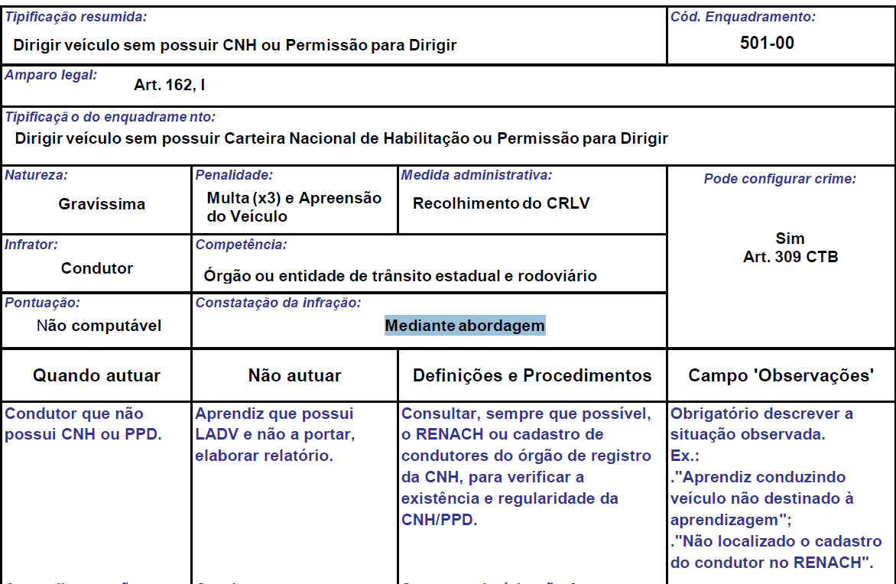
Assim, Nobres Julgadores, considerando que o MBFT é um documento oficial do CONTRAN de como autuar e, de acordo com o princípio da autotutela, a Administração Pública exerce controle sobre seus próprios atos, tendo a possibilidade de anular os ilegais e de revogar os inoportunos, deve a infração ser cancelada, uma vez que restou esclarecido o equívoco, ou seja, ocorreu um erro no momento da digitação do AIT.
Dessarte, diante das alegações apresentadas e amparadas pelo Código de Trânsito Brasileiro, artigo 281, § único, inciso I, que determina:
Art. 281. A autoridade de trânsito, na esfera da competência estabelecida neste Código e dentro de sua circunscrição, julgará a consistência do auto de infração e aplicará a penalidade cabível.
Parágrafo único. O auto de infração será arquivado e seu registro julgado insubsistente:
I - Se considerado inconsistente ou irregular;
Requer desse distinto órgão:
- O acatamento do presente recurso, cancelamento o respectivo A. I. T. E penalidade imposta, em razão do erro de digitação apontado.
Requer ainda seja concedido o efeito suspensivo caso este recurso não tenha sido julgado no prazo de 30 (trinta) dias da data de seu protocolo, como prevê o parágrafo terceiro do artigo 285 também do Código de Trânsito Brasileiro.

IV - DO PEDIDO
Isto posto, resta patente e notório o vício de finalidade e forma irregular de autuação que torna nulo de pleno direito o ato administrativo, assim, não resta dúvida da flagrante ilegalidade cometida em desfavor do recorrente, razão pela qual recorre-se ao julgador visando o arquivamento da presente infração.

___________________
NOME COMPLETO


